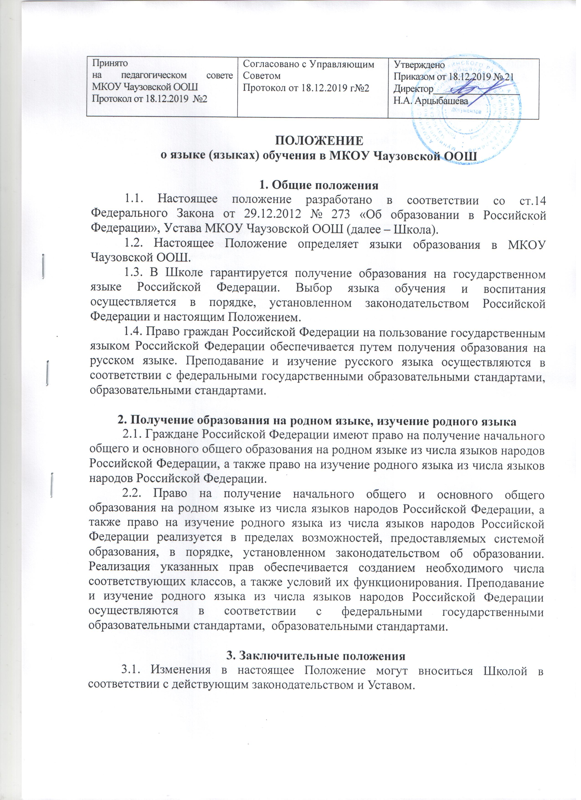
Принято  на педагогическом совете  МКОУ Чаузовской ООШ  Протокол от 18.12.2019 №2 | Согласовано с Управляющим Советом  Протокол от 18.12.2019 г№2 | Утверждено  Приказом от 18.12.2019 № 21  Директор__________________  Н.А. Арцыбашева

ПОЛОЖЕНИЕ

о языке (языках) обучения в МКОУ Чаузовской ООШ

1. Общие положения
1.1. Настоящее положение разработано в соответствии со ст.14 Федерального Закона от 29.12.2012 № 273 «Об образовании в Российской Федерации», Устава МКОУ Чаузовской ООШ (далее – Школа).
1.2. Настоящее Положение определяет языки образования в МКОУ Чаузовской ООШ.
1.3. В Школе гарантируется получение образования на государственном языке Российской Федерации. Выбор языка обучения и воспитания осуществляется в порядке, установленном законодательством Российской Федерации и настоящим Положением.
1.4. Право граждан Российской Федерации на пользование государственным языком Российской Федерации обеспечивается путем получения образования на русском языке. Преподавание и изучение русского языка осуществляются в соответствии с федеральными государственными образовательными стандартами, образовательными стандартами.

2. Получение образования на родном языке, изучение родного языка
2.1. Граждане Российской Федерации имеют право на получение начального общего и основного общего образования на родном языке из числа языков народов Российской Федерации, а также право на изучение родного языка из числа языков народов Российской Федерации.
2.2. Право на получение начального общего и основного общего образования на родном языке из числа языков народов Российской Федерации, а также право на изучение родного языка из числа языков народов Российской Федерации реализуется в пределах возможностей, предоставляемых системой образования, в порядке, установленном законодательством об образовании. Реализация указанных прав обеспечивается созданием необходимого числа соответствующих классов, а также условий их функционирования. Преподавание и изучение родного языка из числа языков народов Российской Федерации осуществляются в соответствии с федеральными государственными образовательными стандартами, образовательными стандартами.

3. Заключительные положения
3.1. Изменения в настоящее Положение могут вноситься Школой в соответствии с действующим законодательством и Уставом.

Директору МКОУ Чаузовской ООШ
Арцыбашевой Н.А..
от ________________________________,
ФИО родителей (законных представителей)
проживающего по адресу:_____________
___________________________________
контактный телефон:_________________

заявление.

Я,___________________________________________________________________________
ФИО родителя/законного представителя
учитывая мнение своего ребенка ________________________________________________
ФИО и дата рождения ребенка
_____________________________________________________________________________

даю согласие на изучение __________________________________________ языка в рамках русского или иного языка из числа языков народов РФ
учебных предметов «Родной язык» и «Литературное чтение на родном языке» в объеме, предусмотренном учебным планом школы на уровне начального общего образования.

Подпись родителей (законных представителей)
«____»____________20___ г.
____________________/_____________________
____________________/_____________________

Директору МКОУ Чаузовской ООШ
Арцыбашевой Н.А.
от ________________________________,
ФИО родителей (законных представителей)
проживающего по адресу:_____________
___________________________________
контактный телефон:_________________

заявление.

Я,___________________________________________________________________________
ФИО родителя/законного представителя
учитывая мнение своего ребенка ________________________________________________
ФИО и дата рождения ребенка
_____________________________________________________________________________

даю согласие на изучение __________________________________________ языка в рамках русского или иного языка из числа языков народов РФ
учебных предметов «Родной язык» и «Литература на родном языке» в объеме, предусмотренном учебным планом школы на уровне основного общего образования.

Подпись родителей (законных представителей)
«____»____________20___ г.
____________________/_____________________
____________________/_____________________

